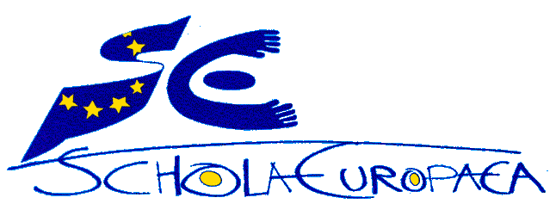 | Ecoles européennes  Bureau du Secrétaire général

Réf. : 2017-03-D-10-fr-1
Original.

Projet de calendrier des réunions pour l’année scolaire 2017-2018.
Conseil supérieur des Ecoles européennes
Réunion des 4, 5 et 6 avril 2017 à Berlin (Allemagne)

Dates | Conseil d'inspection (CI) | Comité pédagogique mixte  (CPM) | Comité budgétaire  (CB) | Conseil supérieur  (CS)
2017
10 octobre 2017 | CI (S)  CI (P)
11 octobre 2017 | CI (M)
12 octobre 2017 |  | CPM
13 octobre 2017 |  | CPM
7 novembre 2017 |  |  | CB
8 novembre 2017 |  |  | CB
5 décembre 2017 |  |  |  | Chefs de délégation  Réunion non élargie du CS  Réunion élargie du CS
6 décembre 2017 |  |  |  | Réunion élargie du CS
7 décembre 2017 |  |  |  | Réunion élargie du CS
2018
13 février 2018 | CI (S)  CI (P)
14 février 2018 | CI (M)
15 février 2018 |  | CPM
16 février 2018 |  | CPM
13 mars 2018 |  |  | CB
14 mars 2018 |  |  | CB
17 avril 2018 |  |  |  | Chefs de délégation  Réunion non élargie du CS  Réunion élargie du CS
18 avril 2018 |  |  |  | Réunion élargie du CS
19 avril 2018 |  |  |  | Réunion élargie du CS
11 juin 2018 | CI (S)
CI (P) : Conseil d'inspection (maternel et primaire)
CI (S) : Conseil d'inspection (secondaire)
CI (M) : Conseil d'inspection mixte (maternel, primaire et secondaire)
CPM : Comité pédagogique mixte
CB : Comité budgétaire
CS : Conseil supérieur
Les réunions de la Troïka seront convoquées à l’initiative de la Présidence du Conseil supérieur.

